- Доработка печатной формы ОС-6 «Инвентарная карточка учета объекта основных средств»

А. Существует доработка «Дополнительные сведения» (ДС) к элементу справочника «Основные средства» (Рис.1)

- Тех.документация: текст, 255 символов
- Основание для составления: текст, 255 символов
- Номер: текст, 255 символов
- Дата: поле «дата»
- Наименование1: текст, 255 символов
- Количество1: число, целое
- Наименование2: текст, 255 символов
- Количество2: число, целое
- Наименование3: текст, 255 символов
- Количество3: число, целое
- Наименование4: текст, 255 символов
- Количество4: число, целое
- Наименование5: текст, 255 символов
- Количество5: число, целое
- Наименование6: текст, 255 символов
- Количество6: число, целое
- Наименование7: текст, 255 символов
- Количество7: число, целое
- Наименование8: текст, 255 символов
- Количество8: число, целое
- Наименование9: текст, 255 символов
- Количество9: число, целое
- Наименование10: текст, 255 символов
- Количество10: число, целое
- Проектировщик: текст, 255 символов
- Общая площадь: текст, 255 символов
- Количество этажей: текст, 255 символов
- Общий строительный объем: текст, 255 символов
- в т.ч. подземной части: текст, 255 символов
- Площадь встроенных помещений: текст, 255 символов
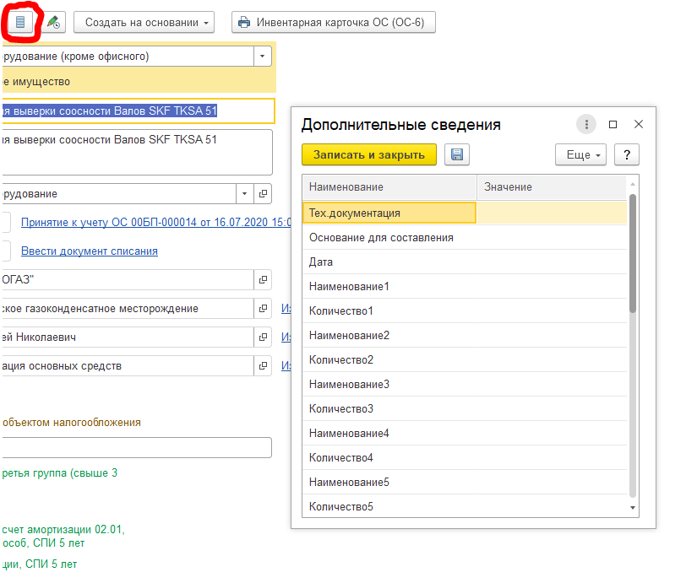
Рис. 1

Б. Сделать доработку «Дополнительные сведения» (ДС) к элементу справочника «Основные средства»
- Дата ввода в эксплуатацию: поле «дата».
- Фактический срок эксплуатации: текст, 255 символов.
- Сумма начисленной амортизации, руб.: число, округление до двух знаков после запятой.
- Остаточная стоимость, руб.: число, округление до двух знаков после запятой.
В. Доработать печатную форму ОС-6 «Инвентарная карточка учета объекта основных средств»
Раздел 7. Таблица «Объект основных средств, приспособления, принадлежности»:
- Добавить еще 4 строки.
- Первую строку, графу 1 заполнить из поля «Комментарий» на закладке «Основное» выбранного в справочнике основного средства.
- Строки с 2 по 11 заполнять следующим образом: графу 1 по каждой строке заполнить из поля «НаименованиеN», графу 2 по каждой строке заполнить из поля «КоличествоN» ДС выбранного в справочнике основного средства.

Раздел 7. Таблица «Наименование конструктивных элементов и других признаков, характеризующих объект»:
- Строка 1, графа 8: заполнить наименование поля «Общая площадь»; графа 9: заполнить из поля «Общая площадь» ДС выбранного в справочнике основного средства.
- Строка 2, графа 8: заполнить наименование поля «Количество этажей»; графа 9: заполнить из поля «Количество этажей» ДС выбранного в справочнике основного средства.
- Строка 3, графа 8: заполнить наименование поля «Общий строительный объем»; графа 9: заполнить из поля «Общий строительный объем» ДС выбранного в справочнике основного средства.
- Строка 4, графа 8: заполнить наименование поля «в т.ч. подземной части»; графа 9: заполнить из поля «в т.ч. подземной части» ДС выбранного в справочнике основного средства.
- Строка 5, графа 8: заполнить наименование поля «Площадь встроенных помещений»; графа 9: заполнить из поля «Площадь встроенных помещений» ДС выбранного в справочнике основного средства.

Раздел 1. Таблица «Сведения об объекте основных средств на дату передачи»:
- Графа 1: заполнить из поля «Сведения для инвентарной карточки/Дата выпуска(постройки)» выбранного в справочнике основного средства.
- Графа 5: заполнить из поля «Дата ввода в эксплуатацию» ДС выбранного в справочнике основного средства.
- Графа 6: заполнить из поля «Фактический срок эксплуатации» ДС выбранного в справочнике основного средства.
- Графа 7: заполнить из поля «Сумма начисленной амортизации, руб.» ДС выбранного в справочнике основного средства.
- Графа 8: заполнить из поля «Остаточная стоимость, руб.» ДС выбранного в справочнике основного средства.

Все графы: отформатировать размещение «Переносить».

- Создание печатной формы НМА-1 «Карточка учета нематериальных активов» для элемента справочника «Нематериальные активы»

Типовая межотраслевая форма № НМА-1
Утверждена Постановлением Госкомстата России
от 30.10.97 № 71а
КАРТОЧКА № из поля «Код» элемента справочника «НМА»

учета нематериальных активов |  |  |  | Коды
 |  | Форма по ОКУД |  | 0306009
Организация | Из поля «Организация» документа «Принятие к учету НМА» для элемента справочника НМА |  | по ОКПО | Код «ОКПО» организации
Структурное подразделение

Дата  составления | Код вида  операции | Документ на  оприходование
 |  | дата | номер
Текущая дата | - | Дата документа «Принятие к учету НМА» | Номер документа «Принятие к учету НМА»
Из поля «Полное наименование» элемента справочника «Нематериальные активы»
(полное наименование и назначение объекта нематериальных активов)
Структурное подразделение | Вид  деятельности | Счет,  субсчет | Код  аналитического учета | Первоначальная  (балансовая) стоимость, руб. коп. | Срок  полезного использования, мес. | Сумма  начисленной амортизации, руб. коп. | Норма  амортизации, % или  сметная  ставка | Код счета и объекта аналитического учета (для отнесения амортизации нематериальных активов) | Дата  постановки на учет
1 | 2 | 3 | 4 | 5 | 6 | 7 | 8 | 9 | 10
 | Наименование поля ОКВЭД ред.2 из справочника «Организации» по выбранной организации | 04 | Для вида объекта учета «Нематериальный актив» указать значение «01», для вида объекта учета «Расходы на НИОКР» указать значение «02» | Из поля «Стоимость» документа «Принятие к учету НМА» | Из поля «Срок полезного использования» документа «принятие к учету НМА» | Оборот по кредиту счета 05 для выбранного НМА с даты документа «Принятие к учету НМА» до текущей даты. | Рассчитывается по формуле:1/срок полезного использования (в месяцах) из документа «Принятие к учету НМА»* 100 (% в мес.) | 05 | Дата документа «Принятие к учету НМА»

 | Способ приобретения | Документ о регистрации  (наименование, номер, дата) |  |  | Выбыло (передано)
 |  |  |  |  | по документу |  | причина выбытия (перемещения) |  | Сумма выручки от реализации, руб. коп.
 |  |  |  |  | номер | дата | наименование | код
 | 11 | 12 |  |  | 13 | 14 | 15 | 16 | 17
 | Из поля «Способ поступления» документа «Принятие к учету НМА» | - Добавить в «Дополнительные сведения» поле «Документ о регистрации», текст, 255 знаков.  - Заполнить из поля «Документ о регистрации» ДС выбранного элемента справочника «Нематериальные активы» |  |  | Номер документа «Передача НМА» или номер документа «Списание НМА» | Дата документа «Передача НМА» или дата документа «Списание НМА» | Для документа «Передача НМА» - из поля «Договор».  Для документа «Списание НМА» - из поля «Комментарий». | - | Для документа «Передача НМА» - из поля «Сумма».  Для документа «Списание НМА» - прочерк.
Сумма износа, руб. коп. |  |  | -
Оборотная сторона формы № НМА-1
Краткая характеристика объекта нематериальных активов
Из поля «Прочие сведения» элемента справочника «Нематериальные активы»

Карточку заполнил | Из поля «Пользователь»
 | (должность) |  | (подпись) |  | (расшифровка подписи)

“ |  | ” | Текущая дата | 20 |  | г.

